手机如何设置路由器上网？
适用：Tenda无线路由器 问题分类：设置上网

如果没有电脑，通过手机连接上路由器无线信号也可以设置路由器，本文介绍使用手机设置无线路由器上网方法。
1.线路连接
将宽带网线接到路由器的WAN口，宽带网线可能是直接入户的网线或是从ADSL猫、光猫接出来的网线，WAN口接线后，此时路由器的指示灯状态是SYS灯闪亮、WIFI灯亮、WAN灯亮。 （接线如下图所示）
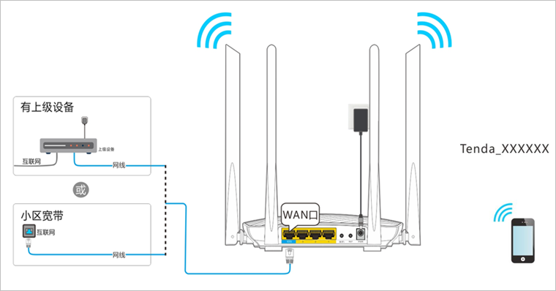

2.连接无线信号
使用手机连接路由器底部贴纸上标明的无线网络，如下图所示：
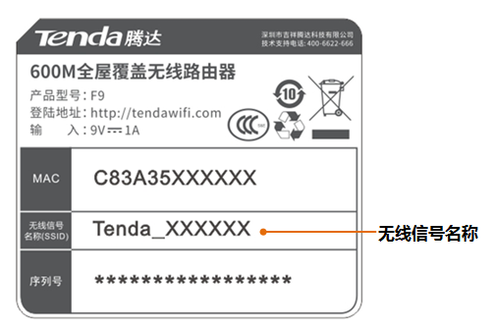
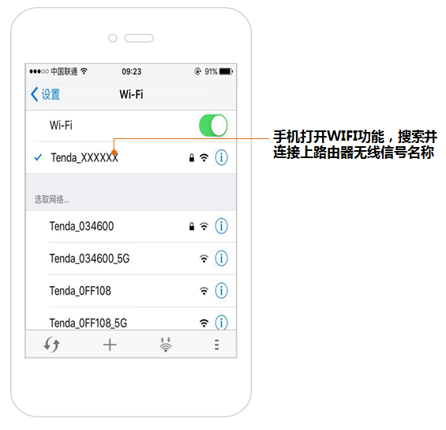
3.登录设置界面
在手机上打开浏览器，访问tendawifi.com或192.168.0.1，如下图所示：
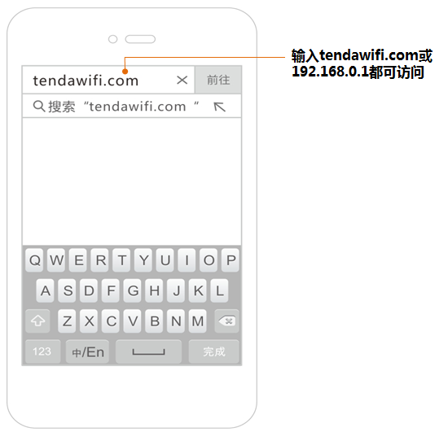
4.设置上网
登录设置界面后，路由器会自动检测上网方式，检测结果出来后，根据页面提示，输入相关上网信息即可，此处我们以“宽带拨号”上网方式为例进行设置。
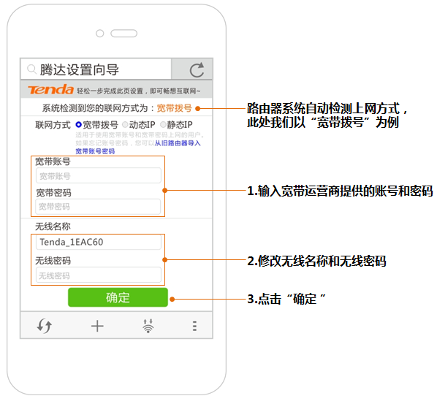

点击确定后，稍等片刻，保存成功。手机重新连接路由器无线信号上网即可。
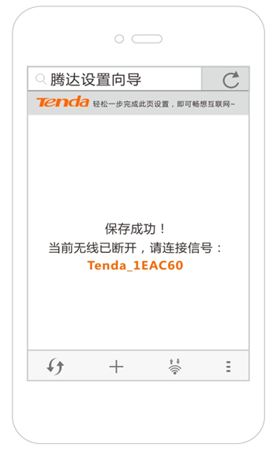
到这里，通过手机设置路由器上网的设置完成了，如果您还有其它手机或无线设备需要无线上网，连接上无线信号即可，不需要再配置路由器。
路由器设置后上不了网，怎么办？

